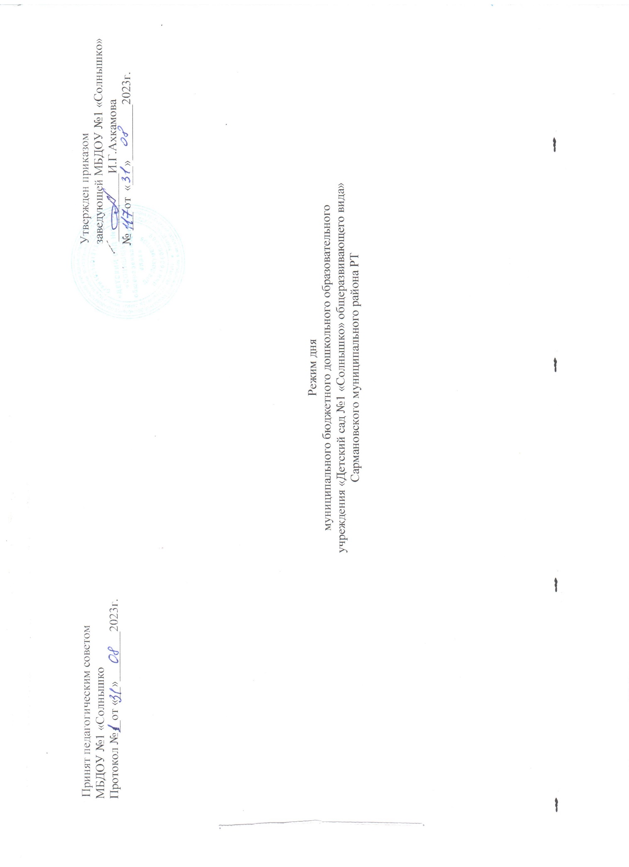

Режим дня на 2023-2024 учебный год (холодный период года)

Содержание  группа | Вторая группа раннего развития | Длитель- ность | Первая младшая группа | Длитель- ность | Вторая младшая группа | Длитель-  ность | Средняя  группа | Длитель- ность | Старшая  группа | Длитель-ность | Подготовительная  группа | Длитель-ность
Прием детей, осмотр.  Свободная игра.  Утренняя прогулка  Утренняя гимнастика. | 7.00 -7.50  7.50 - 8.00 | 1ч.00 мин | 7.00 -  8.00  8.00-8.10 | 1ч.10  мин | 7.00 -8.10  8.10-8.20 | 1ч 20 мин | 7.00 –8.20  8.20-8.30 | 1ч 30мин | 7.00  -8.25  8.30-8.40 | 1ч 40 мин | 7.00 -  8.25  8.40- 8.50 | 1ч 50 мин
Подготовка к завтраку. Завтрак | 8.00 -8.40 | 40 мин | 8.10 -8.45 | 35 мин | 8.20-8.40 | 20 мин | 8.30 -8.55 | 25 мин | 8.40– 9.00 | 20 мин | 8.50 – 9.00 | 10 мин
Подготовка к образовательной деятельности,  образовательная деятельность | 8.40 – 9.30 | 20 мин  между ОД  10  мин перерыв | 8.45 – 9.30 | 20 мин перерыв между ОД  10 мин. | 8.40 –9.20 | 30мин  Перерыв между ОД  10 мин. | 8.55- 9.45 | 40 мин  10 мин перерыв | 9.00-9.25  9.50-10.15 | 50 мин  10 мин перерыв | 9.00-10.50 | 90 мин  10 мин перерыв
Второй завтрак | 9.30 – 10.00 | 30 мин | 9.30 – 10.00 | 30 мин | 9.30 -10.00 | 20  мин | 9.45-10.05 | 20 мин | 9.35-9.50 | 15 мин | 10.10-10.20 | 10 мин
Подготовка к прогулке. Прогулка | 10.00-11.20 | 1ч 20 мин | 10.00 -11.20 | 1ч 20 | 10.00 -11.50 | 1ч 50  мин | 10.05 -11.55 | 1час 40 мин | 10.15 -12.00 | 1ч  45мин | 10.20 -12.00 | 1ч 40 мин
Возвращение с прогулки | 11.20 -11.30 | 10 мин | 11.20 -11.30 | 10 мин | 11.50 -12.00 | 10 мин | 11.55 -12.05 | 10мин | 12.00 -12.10 | 10  мин | 12.00 -12.10 | 10 мин
Подготовка к обеду, обед | 11.30 -12.00 | 30 мин | 11.30 -12.00 | 30 мин | 12.00 -12.30 | 30 мин | 12.05 -12.25 | 30мин | 12.10 -12.30 | 20  мин | 12.10 -12.30 | 20 мин
Подготовка ко сну. Сон | 12.00 -15.00 | 3часа | 12.00 -15.00 | 3часа | 12.30 -15.00 | 2ч.30мин | 12.25 -15.00 | 2ч 35 мин | 12.30 -15.00 | 2ч 30мин | 12.30 -15.00 | 2ч30 мин
Постепенный подъем, воздушные закаливающие процедуры | 15.00 -15.30 | 30  мин | 15.00 -15.30 | 30 мин | 15.00 -15.30 | 30 мин | 15.00 -15.30 | 30  мин | 15.00 -15.20 | 20  мин | 15.00 -15.20 | 20 мин
образовательная деятельность,  кружки | Не предусмотрено |  | Не предусмотрено |  | Не предусмотрено | - | Не предусмотрено | - | 15.20-15.45 | 25 мин | - | -
Полдник | 15.30 -15.50 | 20  мин | 15.30 -15.50 | 20мин | 15.30 -16.00 | 30  мин | 15.30 -16.00 | 30 | 15.45 -16.10 | 25  мин | 15.50-16.10 | 20 мин
Прогулка на свежем воздухе: самостоятельная деятельность, игры, уход детей домой | 15.50-17.30 | 1ч 40 мин | 15.50-17.30 | 1ч 40мин | 16.00-17.30 | 1ч 30мин | 16.05-17.30 | 1ч 25мин | 16.10-17.30 | 1ч 20 мин | 16.10-17.30 | 1ч 20 мин
Итого: Самостоятельная и совместная деятельность детей во время режимного момента | 4ч 10мин |  | 4ч 10мин |  | 3ч 35мин |  | 4ч 15мин |  | 4ч 25мин |  | 3часа 20 мин
Сон | 3часа |  | 3часа |  | 2часа 30 мин |  | 2часа 35 мин |  | 2часа 30 мин |  | 2часа 30 мин
Организованная образовательная деятельность | 20 мин |  | 20 мин |  | 30 мин |  | 40 мин |  | 75 мин |  | 90 мин
Время прогулки в утреннее, дневное и вечернее время на улице | 3 часа |  | 3 часа |  | 3 часа |  | 3 часа |  | 3 часа |  | 3 часа 10 мин

Режим дня на 2023-2024 учебный год (теплый период года)

Содержание  группа | Вторая группа раннего развития | Длитель- ность | Первая младшая группа | Длитель- ность | Вторая младшая группа | Длитель-  ность | Средняя  группа | Длитель- ность | Старшая  группа | Длитель-ность | Подготовительная  группа | Длитель-ность
Прием детей, осмотр.  Свободная игра.  Утренняя прогулка  Утренняя гимнастика. | 7.00 -7.50  7.50 - 8.00 | 1ч.00 мин | 7.00 -  8.00  8.00-8.10 | 1ч.10  мин | 7.00 -8.10  8.10-8.20 | 1ч 20 мин | 7.00 –8.20  8.20-8.30 | 1ч 30мин | 7.00  -8.25  8.30-8.40 | 1ч 40 мин | 7.00 -  8.25  8.40- 8.50 | 1ч 50 мин
Подготовка к завтраку. Завтрак | 8.00 -8.40 | 40 мин | 8.10 -8.45 | 35 мин | 8.20-8.40 | 20 мин | 8.30 -8.55 | 25 мин | 8.40– 9.00 | 20 мин | 8.50 – 9.00 | 10 мин
Самостоятельная деятельность, игры | 8.40 – 9.30 | 20 мин | 8.45 – 9.30 | 20 мин | 8.40 –9.20 | 30мин | 8.55- 9.45 | 40 мин | 9.00-9.25  9.50-10.15 | 50 мин | 9.00-10.50 | 90 мин
Второй завтрак | 9.30 – 10.00 | 30 мин | 9.30 – 10.00 | 30 мин | 9.30 -10.00 | 20  мин | 9.45-10.05 | 20 мин | 9.35-9.50 | 15 мин | 10.10-10.20 | 10 мин
Подготовка к прогулке. Прогулка | 10.00-11.20 | 1ч 20 мин | 10.00 -11.20 | 1ч 20 | 10.00 -11.50 | 1ч 50  мин | 10.05 -11.55 | 1час 40 мин | 10.15 -12.00 | 1ч  45мин | 10.20 -12.00 | 1ч 40 мин
Возвращение с прогулки | 11.20 -11.30 | 10 мин | 11.20 -11.30 | 10 мин | 11.50 -12.00 | 10 мин | 11.55 -12.05 | 10мин | 12.00 -12.10 | 10  мин | 12.00 -12.10 | 10 мин
Подготовка к обеду, обед | 11.30 -12.00 | 30 мин | 11.30 -12.00 | 30 мин | 12.00 -12.30 | 30 мин | 12.05 -12.25 | 30мин | 12.10 -12.30 | 20  мин | 12.10 -12.30 | 20 мин
Подготовка ко сну. Сон | 12.00 -15.00 | 3часа | 12.00 -15.00 | 3часа | 12.30 -15.00 | 2ч.30мин | 12.25 -15.00 | 2ч 35 мин | 12.30 -15.00 | 2ч 30мин | 12.30 -15.00 | 2ч30 мин
Постепенный подъем, воздушные закаливающие процедуры | 15.00 -15.30 | 30  мин | 15.00 -15.30 | 30 мин | 15.00 -15.30 | 30 мин | 15.00 -15.30 | 30  мин | 15.00 -15.30 | 20  мин | 15.00 -15.30 | 30 мин
Полдник | 15.30 -15.50 | 20  мин | 15.30 -15.50 | 20мин | 15.30 -16.00 | 30  мин | 15.30 -16.00 | 30 | 15.30 -16.00 | 30  мин | 15.30-16.00 | 30 мин
Прогулка на свежем воздухе: самостоятельная деятельность, игры, уход детей домой | 15.50-17.30 | 1ч 40 мин | 15.50-17.30 | 1ч 40мин | 16.00-17.30 | 1ч 30мин | 16.00-17.30 | 1ч 30мин | 16.00-17.30 | 1ч 30 мин | 16.00-17.30 | 1ч 30 мин
Итого: Самостоятельная и совместная деятельность детей во время режимного момента | 4 часа |  | 4 часа |  | 5 часов |  | 3 ч 35мин |  | 5 часов 35 мин |  | 5часов30 мин
Сон | 3часа |  | 3часа |  | 2часа 30 мин |  | 2часа 35 мин |  | 2часа 30 мин |  | 2часа 30 мин
Время прогулки в утреннее, дневное и вечернее время на улице | 3 часа |  | 3 часа |  | 3 часа |  | 3 часа 10 мин |  | 3 часа 15 мин |  | 3 часа 10 мин

